Министерство образования и науки РФ

Федеральное государственное автономное

образовательное учреждение высшего образования

«Национальный исследовательский университет ИТМО»

**факультет программной инженерии и компьютерной техники**

**ЛАБОРАТОРНАЯ РАБОТА №3**

по дисциплине

“Вычислительная математика”

Численное интегрирование. Методы прямоугольников.

**Выполнил:**

Кислицин Алексей Андреевич

**Группа:**

P3231

**Преподаватель:**

Перл Ольга Вячеславовна



Санкт-Петербург, 2022

***Метод средних прямоугольников***

*Описание*

Метод состоит в сложении n-ого количества площадей прямоугольников, где n – количество отрезков, на которое мы разбиваем нужный интервал. На каждом шаге, который равен $h=\frac{b-a}{n}$, находим $S=\frac{f(x+h/2)}{h}$. Точность этого метода оценивается по формуле $\left|δ\right|≤max\left|f^{''}\left(x\right)\right|*\frac{nh^{3}}{24}$.

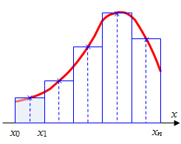

*Блок-схема*

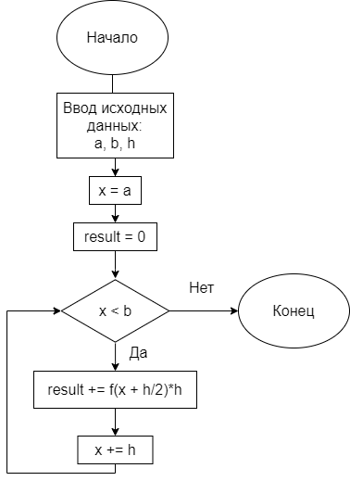

*Листинг*

public double solveByMiddleRectangles(Stack<Double> fixedPointStack) {  
 double x = bounds[0];  
 double result = 0;  
 while (x < bounds[1]) {  
 if (!fixedPointStack.isEmpty()) {  
 if (fixedPointStack.peek() != x + step / 2)  
 result += function.apply(x + step / 2) * step;  
 else {  
 result += (function.apply(x + step / 4) + function.apply(x + 3 * step / 4)) / 2 * step;  
 fixedPointStack.pop();  
 }  
 } else result += function.apply(x + step / 2) * step;  
 x += step;  
 }  
 return result;  
}

***Метод левых и правых прямоугольников***

*Описание*

Как и в методе средних прямоугольников, суть состоит в сложении площадей какого-то количества прямоугольников. Разница в том, что высота каждого из них считается не как $f(x+h/2)$, а как $f(x_{n})$. Для метода левых прямоугольников высота считается для последовательности $(x_{0},x_{1},…,x_{n-1})$, а для правых - $(x_{0},x_{1},…,x_{n-1})$. Исходя из того, что принцип левых и правых прямоугольников совпадает, то и расчёт абсолютной погрешности производится по одной и той же формуле: $\left|δ\right|≤\max\left|f^{'}\left(x\right)\right|*\frac{nh^{2}}{2}$.

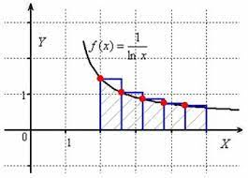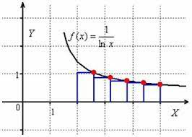

*Блок-схема*

*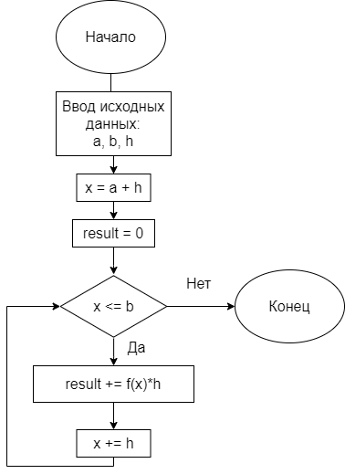***Метод правых прямоугольников Метод левых прямоугольников**

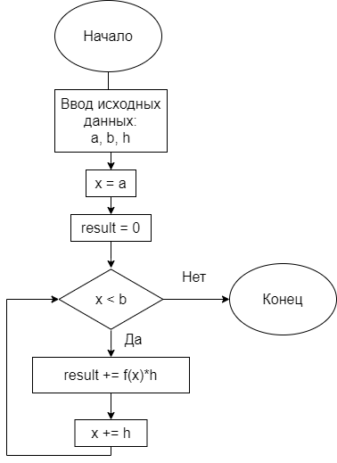

*Листинг*

public double solveByLeftRectangles(Stack<Double> fixedPointStack) {  
 double x = bounds[0];  
 double result = 0;  
 while (x < bounds[1]) {  
 if (!fixedPointStack.isEmpty()) {  
 if (fixedPointStack.peek() != x)  
 result += function.apply(x) * step;  
 else {  
 result += (function.apply(x - step / 2) + function.apply(x + step / 2)) / 2 * step;  
 fixedPointStack.pop();  
 }  
 } else result += function.apply(x) * step;  
 x += step;  
 }  
 return result;  
}  
  
public double solveByRightRectangles(Stack<Double> fixedPointStack) {  
 double x = bounds[0] + step;  
 double result = 0;  
 while (x <= bounds[1]) {  
 if (!fixedPointStack.isEmpty()) {  
 if (fixedPointStack.peek() != x)  
 result += function.apply(x) * step;  
 else {  
 result += (function.apply(x - step / 2) + function.apply(x + step / 2)) / 2 * step;  
 fixedPointStack.pop();  
 }  
 } else result += function.apply(x) * step;  
 x += step;  
 }  
 return result;  
}

**боты программы:**

**Вывод:**

Метод прямоугольников является самым простым в реализации и имеет порядок погрешности такой же, как и у метода трапеций (2). Точность метода Симпсона намного выше, однако для оценки погрешности приходится считать производную четвёртого порядка, что бывает затруднительно. Если же сравнивать между собой методы прямоугольников, то метод средних, конечно же, выигрывает, так как его точность выше.